Pour moi le plus simple
1-créer un calque ave la couleur qui va bien
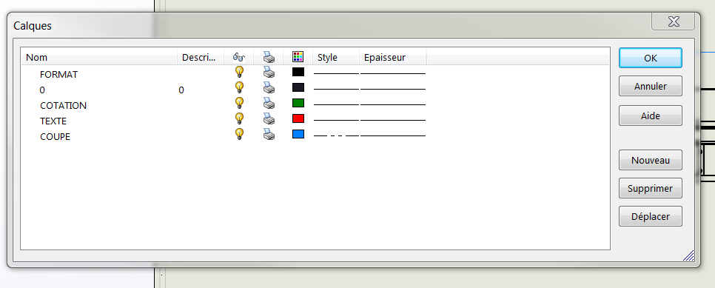
2-clic sur une cote (un clic)
3-ctrl+a
4-attribue ton calque
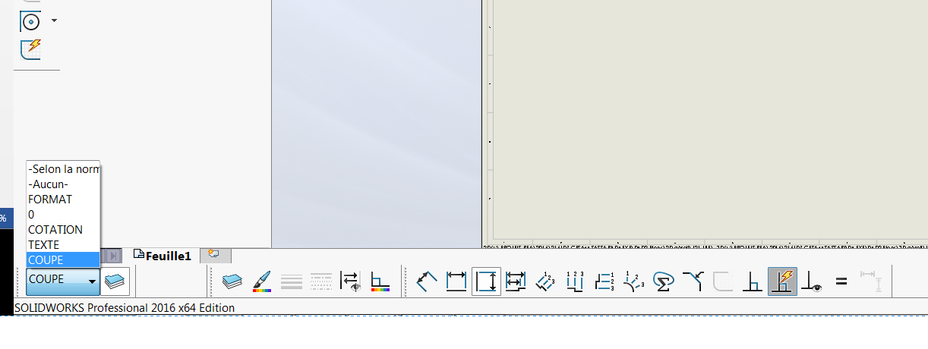
Que la force soit avec toi.

